Муниципальное автономное общеобразовательное учреждение
Бегишевская средняя общеобразовательная школа
Вагайского района Тюменской области

Краеведческий музей
муниципального автономного общеобразовательного учреждения
Бегишевской средней общеобразовательной школы

ТЕМАТИЧЕСКАЯ ЭКСКУРСИЯ ПО МУЗЕЮ

«Человек из легенды. Подвиг разведчика Николая Ивановича Кузнецова»
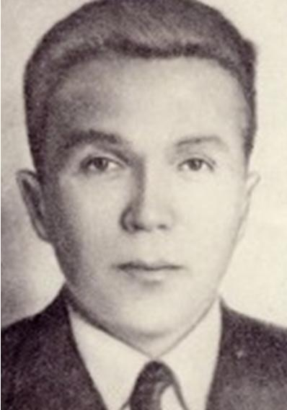

Автор конкурсной работы:
Берген Ирина Витальевна,
учитель начальных классов
МАОУ Бегишевской СОШ,
высшая квалификационная
категория.
2016 год.
Тема нашей экскурсии «Человек из легенды. Подвиг разведчика Николая Ивановича Кузнецова».

Цель экскурсии:
Воспитание исторической грамотности и чувства патриотизма у подрастающего поколения, формирование чувства сопричастности с происходившими историческими событиями в годы войны.
Главная задача экскурсии:
- осветить историю развития военной разведки России,
- показать роль военной разведки во время Великой Отечественной войны на примере разведывательной деятельности легендарного уральского разведчика Николая Ивановича Кузнецова в честь 105-летие со дня его рождения.
- Донести мысль о необходимости преемственности поколений.
- Воспитание чувства гордости и любви к своей Родине;
- Привитие уважения к героическому прошлому своего народа и своим соотечественникам.
Место проведения: школьный музей.
Продолжительность экскурсии: 45 минут
Возраст посетителей: учащиеся, педагоги, ветераны.
Общие методические указания: экскурсия приурочена к празднованию 105-летия со дня рождения Николая Ивановича Кузнецова.
Вы находитесь в краеведческом музее МАОУ Бегишевской средней общеобразовательной школы Вагайского района Тюменской области.
Наш музей был основан в 1989 году. Общая площадь музея 36 кв.м.
В музее 2-е экспозиции «Человек из легенды», посвященная 105-летию со дня рождения Н. И. Кузнецову и «Никто не забыт, ничто не забыто» посвященная ветеранам Великой Отечественной войны, проживавших на территории Бегишевского сельского совета.
Основная экспозиция «Человек из легенды» посвящена жизни и боевой деятельности Героя Советского Союза, разведчика - Николая Ивановича Кузнецова.

Тематико-экспозиционный план
Наименование раздела, темы, подтемы, комплекса | Объяснительный текст | Название экспоната | Подлинник/ копия | Этикетаж
Человеком из легенды называют Кузнецова. | А начиналась эта легенда на Урале. в Свердловске. В этом городе Николай Иванович жил, учился , работал, здесь живут его родные. В ходе экскурсии Вы увидите здания, связанные с деятельностью разведчика, услышите рассказ о его жизни и подвигах. Также узнаете о местах из детства и юности Н.И. Кузнецова- это его родные места в городе Талица и в поселке Зырянка. | фотографии | копия | Фотография семьи Ники Кузнецова  Фотография  Начальной школы в Зырянке.  Фотография  Талицкого лесотехнического техникума.
Николай Иванович Кузнецов - советский разведчик | Николай Иванович Кузнецов - советский разведчик партизанского отряда "Победители", действовавшего на территории Ровенской и Львовской областей оккупированной Украинской ССР. История мировой разведки не знает случая , подобного Кузнецову - чтобы это был разведчик стратегического направления, но и в то же время выполнял работу боевика. | фотографии | копии | Фотография  Н.И.Кузнецов в партизанском отряде и бойцы партизанского отряда «Победители».
Боевые будни Н.И. Кузнецова | Боевые будни Н.И. Кузнецова на оккупированной территории начались с конца августа 1942 года. Отважный разведчик выполнял исключительно сложные задания. Благодаря ему советское командование неоднократно получало ценные разведывательные сведения. Появившись в оккупированном городе Ровно под видом немецкого офицера - обер-лейтепанта Пауля Зиберта, Кузнецов сумел быстро завести нужные знакомства. Пользуясь доверием фашистских офицеров, он узнавал места дислокации вражеских частей, направление их передвижения. Ему удалось раздобыть сведения о немецких ракетах "ФАУ-1" и "ФАУ-2", раскрыть местонахождение ставки Гитлера "Вервольф" ("Оборотень") под городом Винницей, предупредить советское командование о предстоящем наступлении гитлеровских войск в районе Курска (операция "Цитадель"), о готовящемся покушении на глав правительств СССР, США и Великобритании в Тегеране... | фотографии | копии | Фотография  Кузнецова в форме немецкого офицера в г.Ровно, 1942 г.

Экскурсия по экспозиции музея, посвящённой 105 –ой годовщине со дня рождения Героя Советского Союза Николая Ивановича Кузнецова.
В начале нашей экскурсии, дорогие посетители музея, мы напомним, что совсем недавно наша страна отмечала 205-летие военной разведки России. По исторической традиции этот день отмечался 27 марта. Почему же именно 27 марта, спросите вы? Объясняем: 205 лет тому назад, 27 марта 1811 года Указом императора Александра I в губернских городах были оформлены воинские батальоны внутренней стражи, ставшей одной из важнейших частей охранительной системы государства. И эта дата, 27 марта, стала общепризнанной датой рождения внутренних войск. Далее после революции, в 1918 году, конвойная стража была реорганизована на новых принципах, а годом позже Совет рабочей и крестьянской обороны принял постановление об объединении всех войск вспомогательного назначения и создании войск внутренней охраны Республики. Впоследствии войска ВОХР – ВНУС – ВЧК-ГПУ-ОГПУ-НКВД неоднократно реорганизовывались, но и задачи оставались прежними – защита населения от любой угрозы, в том числе и внешней. Так было и в гражданскую войну, и во время инцидентов на озере Хасан и реке Халкин-Гол, и в советско – финляндской войне.
Ну, а если вспомнить о Великой Отечественной войне, то невозможно не упомянуть о соединениях и частях войск НКВД, которые сражались с врагом в приграничных районах, защищали Москву и Ленинград, Брестскую крепость, Киев, Воронеж, Сталинград, обороняли Северный Кавказ, вели тяжелые бои на Курской дуге. Всего за годы войны в сражениях приняло участие 53 дивизии и двадцать бригад войск НКВД. Кстати, что же такое НКВД? Кто может расшифровать? Да, но все таки уточним: НКВД – это народный комиссариат внутренних дел. 18 воинских частей награждены орденами. В борьбе с врагом отдали свои жизни 97,7 тысяч военнослужащих войск. И одним из них был уралец Н.И. Кузнецов, который в 1939 году был зачислен в специальный отряд контрразведки НКВД СССР.

Я люблю жизнь, я ещё молод, но если для Родины, которую я люблю, как свою родную мать, нужно пожертвовать жизнью, я сделаю это...
Пусть я умру, но в памяти моего народа - патриоты бессмертны!
- этими словами из письма Н. И. Кузнецова друзьям мы начинаем экскурсию по нашему музею...

Раздел №1  «Детство и юность Николая Ивановича Кузнецова»  Посмотрите на фото родителей Н.И.Кузнецова  Фото школы , где учился Ника Кузнецов  Фото мемориальная доска на Тюменском сельскохозяйственном техникумае  Трудовая биография Николая Кузнецова  Фото. Музей имени Н.И.Кузнецовав здании заводоуправления Уралмашзавода  Раздел №2  Николай Иванович Кузнецов - советский разведчик партизанского отряда "Победители", действовавшего на территории Ровенской и Львовской областей оккупированной Украинской ССР.  Боевые будни Н.И.Кузнецова на оккупированной территории  Фото. Офицер вермахта Пауль Вильгельм Зиберт.  Фото. Дом, где жил генерал фон Ильген  Память о великом разведчике жива.  Из наградного листа разведчика опергруппы  Четвёртого управления НКГБ СССР «ПОБЕДИТЕЛИ» Н. И. КУЗНЕЦОВА  Раздел №3 ПИСЬМА ГЕРОЯ СОВЕТСКОГО СОЮЗА РАЗВЕДЧИКА Н. И. КУЗНЕЦОВА  Поэты о легендарном разведчике Н.И. Кузнецове | Николай Иванович Кузнецов родился 27 июля 1911 года в деревне Зырянка (Талицкого района) Свердловской области. Родители Николая Кузнецова были простыми крестьянами. Отец - Иван Павлович и мать Анна Петровна, любили и уважали друг друга, жили дружно, всё спорилось в их руках. Ника рос крепким, здоровым, сероглазым мальчиком. Развивался не по годам быстро, был очень любознательным. Благодаря старшим сёстрам - Агафье и Лидии он уже в 6 лет умел читать и писать, легко заучивал длинные стихотворения и любил их декламировать в кругу родных и знакомых. Особенно ему нравились героические стихи, воспевающие трудовые дела и ратные подвиги русского народа: Смерть Сусанина, Бородино.  В 1918 году Ника Кузнецов пошёл в школу. Три года учился он в родной Зырянке, а 4-ый и 5-ый классы заканчивал в с. Балаир, что в трёх километрах от Зырянки. Ника сразу обнаружил способности к учёбе и привлёк внимание учителей своей опрятностью и необычным прилежанием.  Учился он с большим интересом, никогда не пропускал занятий, даже в лютый мороз, на лыжах, он приходил в школу самым первым.  Осенью 1924 года отец повёз Нику Кузнецова в Талицу, где в те годы была единственная в районе школа-семилетка. В школе Ника впервые обнаружил способности лингвиста. Благодаря своей прекрасной памяти, он очень быстро усваивал немецкий язык и этим резко выделялся среди других учеников. Немецкий язык был для Кузнецова самым любимым предметом в школе-семилетке.  В 1926 году Николай Кузнецов успешно окончил семилетку и поступил учиться на агрономическое отделение Тюменского сельскохозяйственного техникума. Но в связи со смертью отца он вынужден был вернуться домой в с. Зырянку. А через год Николай Кузнецов поступил учиться на 1-ый курс Талицкого лесного техникума. Здесь он совершенствует знания немецкого языка, сближается с лесничим Гонольдом. Занимается стрелковым, лыжным спортом, баскетболом, участвует в художественной самодеятельности техникума.  Большая собранность, доходящая до пунктуальности, помогала Николаю Кузнецову сочетать учёбу с активной общественной работой. Весёлый, общительный, он был душой коллектива. Студенты избрали его в профком техникума.  Трудовая биография Николая Кузнецова началась в г. Кудымкаре Коми-Пермяцкого автономного округа, где он работал помощником таксатора в местном лесничестве.  Летом 1932 года Кузнецов поступает на заочное отделение Свердловского индустриального института. С мая 1935 года он работает расцеховщиком конструкторского отдела на Уралмашзаводе. В те годы там работали немецкие специалисты по монтажу и наладке оборудования, закупленного в Германии. По долгу службы Кузнецову приходилось часто общаться с ними. Учеба на курсах немецкого языка и разговорная практика со специалистами на заводе совершенствовали его познания в языке. Уралмашзавод стал для него не только производственной, но и жизненной школой. Здесь сложился его характер, соединивший в себе редкое упорство, целеустремленность и находчивость.  Весной 1938 года Н. И. Кузнецов переезжает в Москву. Здесь он работает в КГБ (Комитете Государственной Безопасности) и заочно учится в институте иностранных языков. Он много читает, переводит тексты с немецкого языка, изучает историю и культуру Германии.  22 июня 1941 года началась Великая Отечественная Война. Как и все патриоты Н. И. Кузнецов рвётся на фронт. Вскоре он был зачислен в Воздушно-десантные войска, но командование решило использовать Кузнецова, обладающего блестящими знаниями немецкого языка, для разведывательной работы.  Весной 1942 года был сформирован партизанский отряд «Победитель» для разведки в глубоком тылу врага. Возглавили отряд испытанные коммунисты, прошедшие огонь гражданской войны, Дмитрий Николаевич Медведев и Сергей Трофимович Стехов. В этот отряд и был направлен Н. И. Кузнецов.  25 августа 1942 года Кузнецов был заброшен на территорию западной Украины оккупированной гитлеровской Германией, где действовал партизанский отряд «Победитель» под командованием Медведева. В партизанском отряде Кузнецова знали как Грачева Николая Васильевич (Грачёв - псевдоним Кузнецова. В связи с особой важной ролью, которую приходилось выполнять разведчику, в отряде его пришлось засекретить).  Николай Кузнецов тщательно и неустанно готовится к выходу в город под видом немецкого офицера. В октябре 1942 года Кузнецов в форме немецкого офицера впервые появился на улицах города Ровно. По документам он Пауль Вильгельм Зиберт - лейтенант немецкой армии, заслуженный фронтовик, кавалер двух орденов железного креста, получивший после госпиталя отпуск и временно направленный чрезвычайным уполномоченным хозяйственного командования по использованию материальных ресурсов оккупированных областей СССР в интересах Вермахта.  Такая должность освобождала Пауля Зибера от регистрации в каком-либо учреждении или воинской части, расквартированной в Ровно, позволяя, не навлекая подозрений и бывать в городе наездами.  Николай Иванович умел как-то по-особенному слушать собеседника, покоряя общительностью, вызывая на откровеннбсть и ни о чём, не расспрашивая узнавать многое. Эти качества помогли Зибрту-Кузнецову расположить к себе многих видных гитлеровцев, войти к ним в доверие и проникнуть в круг высшей военной администрации.  Разведчики Н.Т. Приходько, Н.В. Струтинский НА. Гнедюк, М.М Шевчук были ближайшими помощниками и боевыми подвижниками Кузнецова. За короткое время пребывания Н. И. Кузнецова в Ровно им было раскрыто местонахождение ставки Гитлера под Винницей, он получил сведения о предстоящем наступлении фашистских войск в районе Курска с использованием новых танков "тигр" и "пантера".  Документами установлено, что Кузнецов участвовал в деле предотвращения покушения на Сталина, Рузвельта и Черчилля во время их встречи в Тегеране. Сведения о том, что готовится покушение на лидеров трех стран и эта операция разрабатывается немецкой разведкой, что Тегеран будет нашпигован во время встречи глав государств наемными убийцами и шпионами, Кузнецов смог добыть у своего "друга" майора фон Ортеля. Кузнецов первым сообщил о подготовке покушения на глав правительств "большой тройки", собиравшихся на историческую встречу в Тегеране. Сообщение об этом было передано в Москву радистами партизанского отряда.  Вместе с боевыми товарищами он среди белого дня в Ровно осуществил акции возмездия над фашистскими генералами Геллем, Даргилем, Кнутом Функом. Пленил командующего особыми карательными отрядами генерала фон Ильгена.  26 декабря 1943 года указом Президиума Верховного Совета СССР Н. И. Кузнецов был награжден орденом Ленина. 6 января 1944 года командование направило Кузнецова во Львов в сопровождении Яна Каминского и Ивана Васильевича Белова. 15 февраля 1944 года газета «Правда» писала: "по сообщению немецкой газеты «Афтенбладет» на улице Львова среди белого дня неизвестным, одетым в немецкую форму были убиты вице-губернатор Галиций, доктор Огго Бауэр и высокопоставленный чиновник Шнейдер. Убийца не задержан. Полиция Львова была поднята на ноги. Службой безопасности проводились повальные обыски."  Отважные разведчики понимали, что из города надо немедленно уходить. В ночь на девятое марта 1944 года Николай Кузнецов Ян Каминский и Иван Белов подошли к селу Бораки. Здесь на окраине села в хате Степана Голубовича разведчики попали в засаду к бандеровцам и, всего за две недели до прихода Красной армии на территорию Западной Украины, геройски погибли.  Лишь пятнадцать лет спустя удалось разыскать могилу Кузнецова и установить обстоятельства его гибели. В 1960 году останки Кузнецова были перевезены во Львов с воинскими почестями перезахоронены на холме Славы.  Николай Иванович Кузнецов прожил всего 32 года и ушёл в бессмертие, оставаясь жить среди людей как вечный пример мужества и героизма. О нём написаны книги, поставлены фильмы.  В городах Ровно, Львове, Свердловске, Таллице, в селе Зырянке, во дворе нашей школы были воздвигнуты памятники легендарному разведчику Николаю Ивановичу Кузнецову.  В Москве на доме 20, корпус 1, по улице Старая Басманная, где Кузнецов проживал до 1942 года, установлена мемориальная доска.  В честь Кузнецова названа малая планета (2233 Kuznetsov).  16 октября 1944 г.  1. Фамилия, имя и отчество — Кузнецов Николай Иванович  2. Звание — не имеет.  3. Должность — разведчик-боевик опергруппы 4-го Управления НКГБ СССР «Победители» в тылу немцев  Представляется к званию Героя Советского Союза  4. Год рождения — 1911  5. Национальность — русский.  6. Партийность — б/п.  7. Участие в гражданской войне, в последующих боевых действиях по защите СССР и Отечественной войне (где, когда) — в опергруппе НКГБ СССР в тылу противника.  8. Имеет ли ранения и контузии в Отечественной войне — геройски погиб в борьбе с немецкими захватчиками.  9. С какого времени в Красной Армии ______  10. С какого времени в партизанском отряде — с августа 1942 г.  11. Чем ранее награжден (за какие отличия и когда) — орденом Ленина (Указ Президиума Верховного Совета СССР от 26 декабря 1943 г.), медалью «Партизану Отечественной войны» I степени (приказ Украинского штаба партизанского движения от 29 июня 1944 г.).  12. Постоянный домашний адрес представляемого к награждению и адрес его семьи — Москва, НКГБ СССР.  Указом Президиума Верховного Совета СССР от 5 ноября 1944 года  за исключительное мужество и храбрость при выполнении заданий  командования Николай Иванович Кузнецов был посмертно удостоен  звания Героя Советского Союза.  ПИСЬМО С ПРОСЬБОЙ ОТПРАВИТЬ В ТЫЛ ВРАГА  3 июня 1942 г.  Я, как всякий советский человек, в момент, когда решается вопрос о существовании нашего государства и нас самих, горю желанием принести пользу моей Родине.  Бесконечное ожидание (почти год!) при сознании того, что я, безусловно, имею в себе силы и способности принести существенную пользу моей Родине, страшно угнетает меня. Как русский человек, я имею право требовать предоставить мне возможность принести пользу моему Отечеству в борьбе против злейшего врага.  Дальнейшее пребывание в бездействии я считаю преступным перед совестью и Родиной. Прошу довести до сведения руководства этот рапорт.  Я вполне отдаю себе отчет в том, что очень вероятна возможность моей гибели при выполнении заданий разведки, но смело пойду в тыл врага, так как сознание правоты нашего дела вселяет в меня великую силу и уверенность в конечной победе. Это сознание дает мне силы  выполнить долг перед Родиной до конца.  Кузнецов.  ИЗ ПИСЬМА БРАТУ — В. КУЗНЕЦОВУ  25 июля 1942 г.  ...В ближайшие дни отправлюсь на фронт. Лечу на самолете.  Витя, ты, — мой любимый брат и боевой товарищ, поэтому я хочу быть с тобой откровенным перед отправкой на выполнение боевого задания.  Война за освобождение нашей Родины от фашистской нечисти требует жертв. Неизбежно приходится пролить много крови, чтобы наша любимая Отчизна цвела и развивалась и чтоб наги, народ жил свободно.  Для победы над врагом наш народ не жалеет самого дорогого — своей жизни. Жертвы неизбежны. И я хочу откровенно сказать тебе, что очень мало шансов за то, чтобы я вернулся живым. Почти сто процентов за то, что придется пойти на самопожертвование. И я совершенно спокойно и сознательно иду на это, так как глубоко сознаю, что отдаю жизнь за святое, правое дело, за настоящее и цветущее будущее нашей Родины.  Мы уничтожим фашизм, мы спасем Отечество. Нас вечно будет помнить Россия, счастливые дети будут петь о нас песни, и матери с благодарностью и благоговением будут рассказывать детям о том, как в 1942 году мы отдали жизнь за счастье нашей горячо любимой Отчизны. Нас будут чтить и освобожденные народы Европы.  Разве может остановить меня, русского человека, большевика, страх перед смертью? Нет, никогда наша земля не будет под рабской кабалой фашистов. Не перевелись на Руси патриоты, на смерть пойдем, но уничтожим дракона!  Храни это письмо на память, если я погибну, и помни, что мстить — это наш лозунг. За пролитые моря крови невинных детей и стариков месть фашистским людоедам! Беспощадная месть! Чтоб в веках их потомки заказывали своим внукам не совать своей подлой морды в Россию. Здесь их ждет только смерть...  Перед самым отлетом я еще тебе черкну.  Будь здоров, братец. Целую крепко.  Твой брат Николай.  ПИСЬМО-ЗАВЕЩАНИЕ  КОМИССАРУ ОТРЯДА МАЙОРУ СТЕХОВУ  Завтра исполняется 11 месяцев моего пребывания в тылу немецких войск.  25 августа 1942 года в 24 час. 05 мин. спустился на парашюте, чтобы нещадно мстить за кровь и слезы наших матерей и братьев, которые стонут под ярмом немецких оккупантов.  11 месяцев я изучал врага, пользуясь мундиром немецкого офицера. Я готовился к смертельному для фашистов удару, пробивался в самое логово сатрапа — немецкого тирана на Украине Эриха Коха.  Задание очень важное, и, чтобы его выполнить, нужно пожертвовать своей жизнью, ибо уйти из центра города после удара по врагу на параде — совершенно невозможно. Я люблю жизнь. Я еще очень молод. Но потому, что Отчизна, которую я люблю, как свою родную мать, требует от меня пожертвовать жизнью во имя освобождения ее от немецких оккупантов, я сделаю это. Пусть знает весь мир, на что способен русский патриот и большевик. Пусть запомнят фашистские главари, что покорить наш народ невозможно так же, как и погасить солнце.  Немецкие кретины Гитлер, Кох и компания думали уничтожить наш великий советский народ. По своему скудоумию они думали, что в море крови можно утопить русский и другие братские народы СССР.  Они забыли или не знали истории, эти дикари XX века. Они поймут это 29 июля 1943 года по свисту и взрыву противотанковой гранаты, когда их поганая немецкая кровь брызнет на асфальт... Пусть я умру, но в памяти моего народа я буду бессмертен.  «Пускай ты умер! Но в песне смелых и сильных духом всегда ты будешь живым примером, призывом гордым к свободе, к свету».  Это мое любимое произведение Горького, пусть чаще читает его  наша молодежь, из него я черпал силы для подвига.  Ваш Кузнецов.  Прочитать только после моей гибели. 24/VII. 1943 г. Кузнецов.  Сказ о разведчике Кузнецове Н.И.  А сказ о том, как Кузнецов разведчик,  Негласный фронтовик, с войной повенчан.  Как трудно выполнять задания,  Когда в тебе живет второе Я.  Как тяжко быть своим среди чужих,  Неверный шаг и ты в зубах у них.  Как трудно пересилить боль и страх,  Скрывать волнение и слезы на глазах.  Как сложно управлять душой и телом,  Когда ты постоянно под прицелом.  А на глазах твоих, когда идет расправа,  Прийти на помощь не имеешь права.  И даже если Родина приснится  То, не дай бог, во сне проговориться.  Стальные нервы накалились до бела,  А там Россия словно сына мать ждала,  А в ней Урал с вершинами седыми  И в памяти — как были молодыми...  Работал, выжил в логове нацистов,  А пал от стаи националистов.  Герой в народной памяти навечно  И жизнь продлится бесконечно.  Мы благодарны рыцарю страны  И так, как он мы будем ей верны,  Признательны разведчикам в веках,  В негласных войнах кем повержен враг!  Жил-был разведчик Кузнецов -  Как символ мужества и верности отцов!  (Виктор Диденко)  Песня о герое - уральце  Милый дом, зеленая околица,  Старый тополь шелестит листвой...  Тихий угол каждому припомнится  В час военной бури боевой.  Далеко от Ровно город Талица...  Поперек путей грохочет фронт...  Родина, работая, сражается,  Сыновей на подвиги зовет.  Тяжелы минуты расставания,  В грозный час родной Урал суров,  Победить и выполнить задание  Клятву дал разведчик Кузнецов.  В бой идет страна непокоренная,  Дан приказ - захватчиков смести!  И за смерть, за землю разоренную  Палачам разведчик отомстил.  По дорогам дым пожарищ стелется,  Враг разбит, свободен город Львов.  Кто с войной прийти сюда осмелиться,  Где погиб геройски Кузнецов!  Далеко от Ровно город Талица,  Ясен день и дали широки.  Мир хранят суровые уральцы,  Верные друзья и земляки.  ( уральский поэт Александр Андреевич Аземша)  У памятника  Аптека.  Школа.  Спортплощадка...  Где жизнь клокочет день-деньской,  стоит в солдатской плащ-палатке  он с непокрытой головой.  Простая, гладкая прическа,  в ней серебрится ранний снег.  Упрямый взгляд...А так -не броский,  обыкновенный человек!  Он стал легендой громогласной.  И, не сводя с героя глаз,  пытливый юноша вихрастый  ему завидует сейчас.  ...Там каждый шаг - по тонкой льдинке,  чуть-чуть оступишься -конец.  Среди врагов на скрытом ринге -  один-единственный боец.  В чужом мундире ненавистном,  под прусским именем чужим.  Своими были только мысли,  и дело Родины -своим!  Не полководец знаменитый,  но брал он тоже города...  Уже тогда была отлита  ему геройская Звезда.  (Константин Егоров, г. Львов)

«Пускай ты умер!..
Но в песне смелых и сильных духом
Всегда ты будешь живым примером,
Призывом гордым к свободе, к свету!»
/ Максим Горький/
Кузнецов хотел, чтобы имена героев, отдавших жизнь за свою Родину, вечно были в памяти всех русских людей. Мы не имеем права забывать героев, потому что все мы в неоплатном долгу перед ними.
Спасибо за внимание!

Приложение
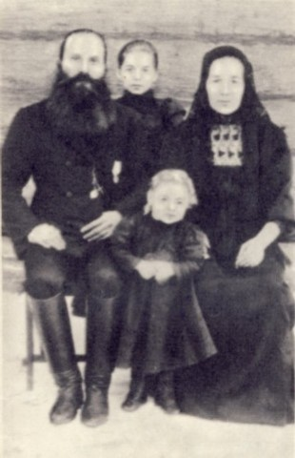
Родители Николая Кузнецова и его старшая сестра Лидия (сверху).
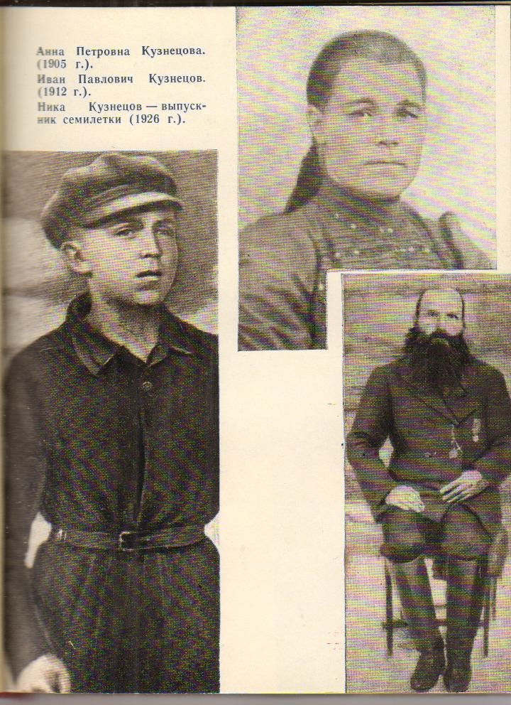

Николай Иванович родился 27 июля 1911 года в деревне Зырянка (Талицкого района) Свердловской области. Родители Николая были простыми крестьянами. Отец – Иван Павлович, мать – Анна Петровна. Ника рос крепким, здоровым и любознательным мальчиком. Благодаря старшим сестрам – Агафье и Лидии он уже в 6 лет умел читать и писать, легко заучивал длинные стихотворения.

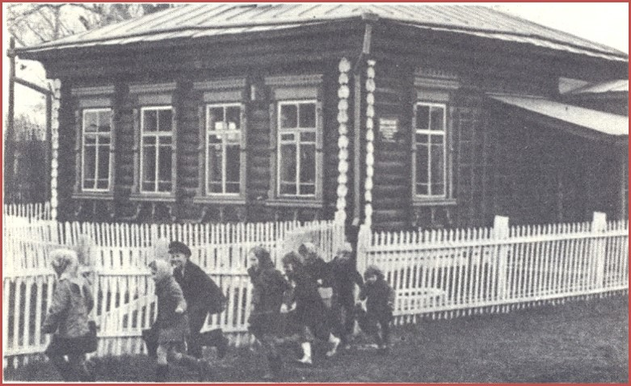
Начальная школа в Зырянке
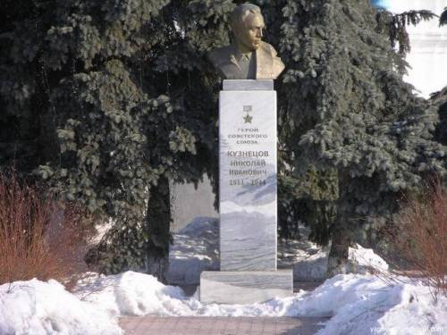
Памятник Николаю Кузнецову был установлен в городе Тюмени в декабре 1967 года у входа в здание бывшего сельхозтехникума. Это первый памятник герою Великой Отечественной войны в Тюмени. Работа скульптора А. И. Клюкина.
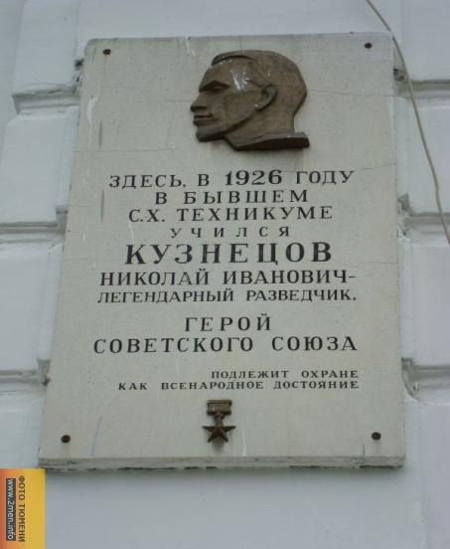
На стене академии —мемориальная доска, напоминающая о том, что Николай Иванович Кузнецов учился в этом здании.
Город Тюмень, улица Республики, дом 7.
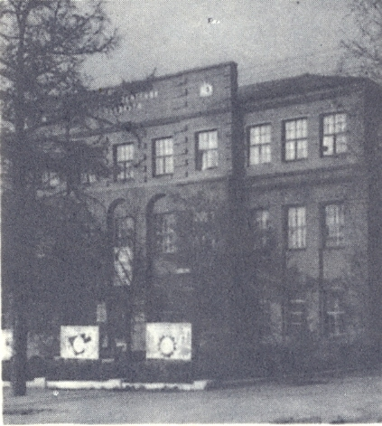
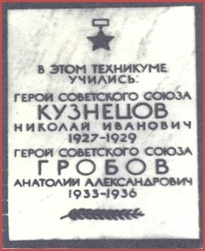
Талицкий лесотехнический техникум.
История начиналась с 1896 года – года создания лесной школы, на базе которой возник техникум. Заведующим лесной школы был ученый Вронский Сергей Григорьевич. В 1921 году школа переименована в лесной техникум с 3-х годичным сроком обучения по специальности «Лесное хозяйство». В 1980 году техникуму присвоено имя Н.И. Кузнецова.
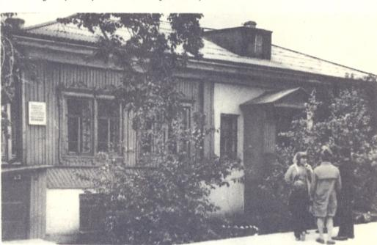

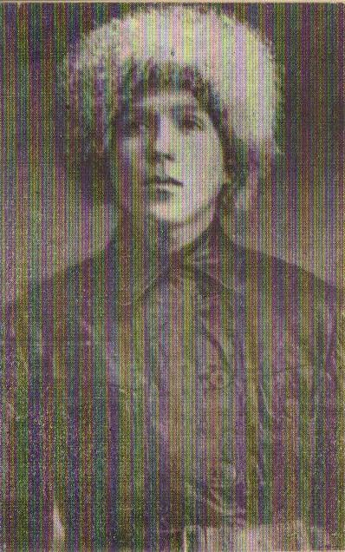
Трудовая биография Николая Кузнецова началась в г.Кудымкаре Коми-Пермяцкого автономного округа, где он работал помощником таксатора в местном лесничестве.
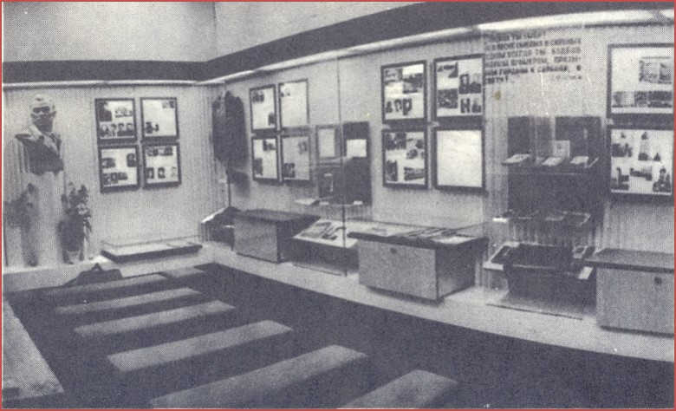
Музей имени Н.И.Кузнецова в здании заводоуправления Уралмашзавода
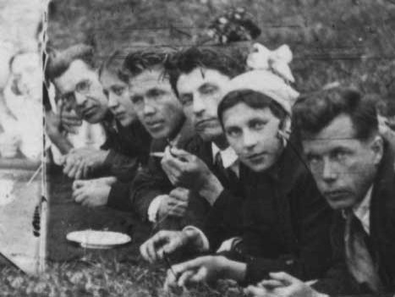
Н. Кузнецов (четвертый справа) с сотрудниками
конструкторского отдела «Уралмаша». Свердловск, 1930-е гг.

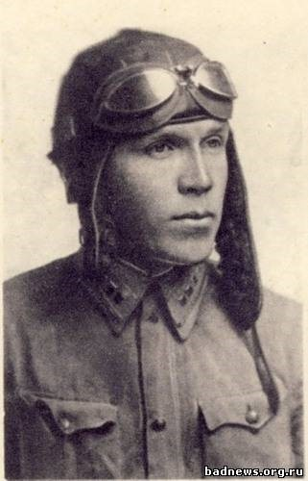
На аэродроме во время тренировочных прыжков. 1942 г. Москва.
Весной 1938 года Н.И.Кузнецов переезжает в Москву. Здесь он работает в КГБ и заочно учится в институте иностранных языков. Он много читает, переводит тексты с немецкого языка, изучает историю и культуру Германии.
22 июня 1941 года началась ВОв. Как и все патриоты Кузнецов рвется на фронт. Вскоре он был зачислен в воздушно-десантные войска, но командование решило использовать Николая, обладающего блестящими знаниями немецкого языка, для разведывательной работы.

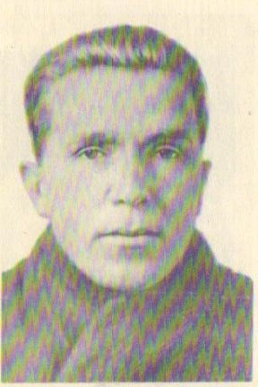
Н.И.Кузнецов в партизанском отряде в первые дни
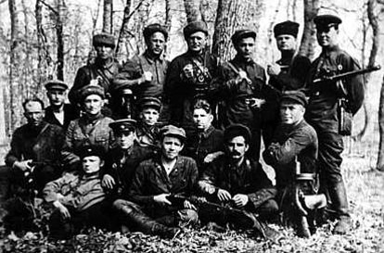
Бойцы партизанского отряда «Победители».
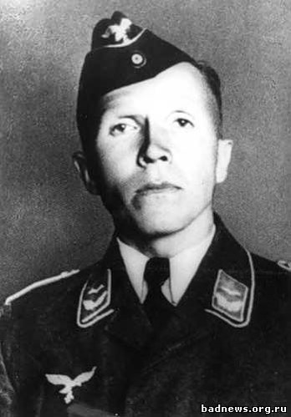
В октябре 1942 года Кузнецов в форме немецкого офицера впервые появился на улицах г.Ровно. По документам он Пауль Вильгельм Зиберт – лейтенант немецкой армии, заслуженный фронтовик, кавалер двух орденов железного креста, получивший после госпиталя отпуск и временно направленный чрезвычайным уполномоченным хозяйственного командования по использованию материальных ресурсов оккупированных областей СССР в интересах Вермахта.
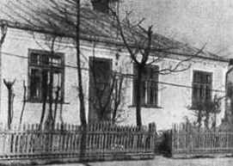
Дом, где жил генерал фон Ильген
- 20 сентября 1943 года в г.Ровно Кузнецов Н.И. выстрелом из пистолета убил руководителя главного отдела финансов рейхскомиссариата Украины, минитсерского советника доктора Ганса Геля и старшего инспектора Ровенского гебитскомиссариата Адольфа Винтера.
2. 15 ноября 1943 года в г.Ровно под руководством Кузнецова Н.И. и при его личном активном участии был похищен из своей квартиры, а затем убит командующий особыми войсками на Украине генерал фон Ильген.

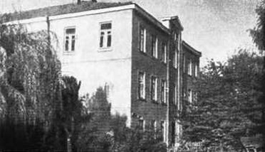

3.16 ноября 1943 года Кузнецов Н.И. выстрелами из пистолета убил бывшего чрезвычайного комиссара по Мемельской области, помощника рейхскомиссара Украины по судебным делам, сенатпрезидента Альфреда Функа.
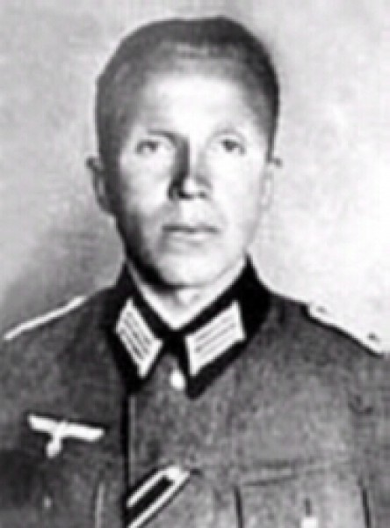
4. При контроле автомашины, на которой Кузнецов Н.И. и сопровождавшие его лица выехали из г.Львов, Кузнецов Н.И. убил немецкого офицера майора Каптера.
5. Находясь в Галиции, Кузнецов Н.И. расстрелял подполковника авиации Петерса.
6. 10 февраля 1944 года в г.Львове из пистолета Кузнецов Н.И. убил вице-губернатора Галиции, доктора Огго Бауэра и его секретаря доктора Шнейдера.
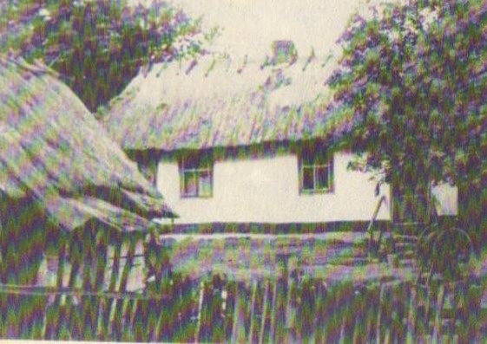

Дом в с.Боратин, где погиб Н.И.Кузнецов

9 марта 1944 года Николай Кузнецов, Ян Каминский, Иван Белов подошли к селу Боратин. Здесь на окраине села в хате Степана Голубовича разведчики попали в засаду к бандеровцам. Кузнецов подорвал себя гранатой, а Белова и Каминского расстреляли.
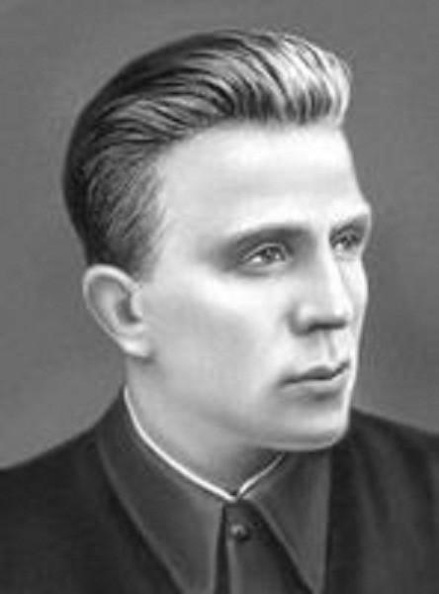

Указом Президиума Верховного Совета СССР от 5 ноября 1944 года
за исключительное мужество и храбрость при выполнении заданий
командования Николай Иванович Кузнецов был посмертно удостоен
звания Героя Советского Союза.

Фотографии экспозиции

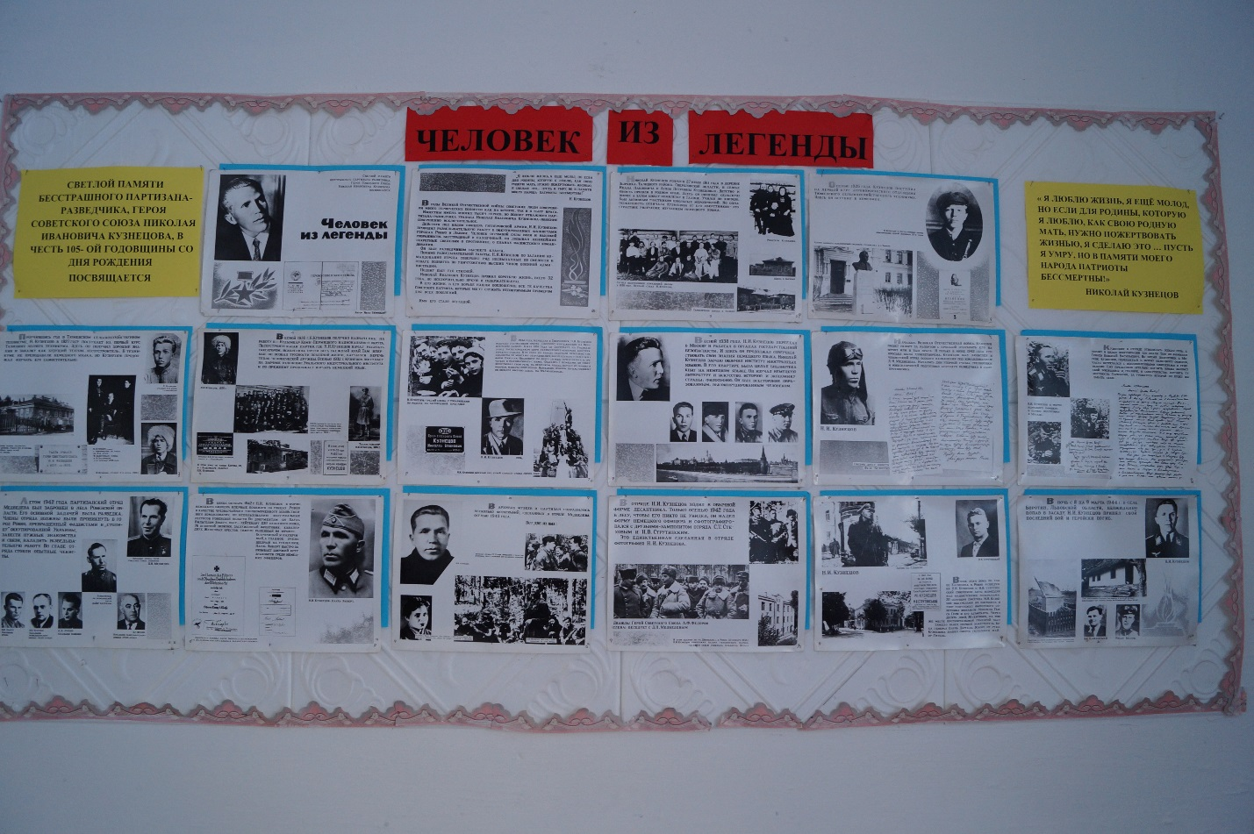

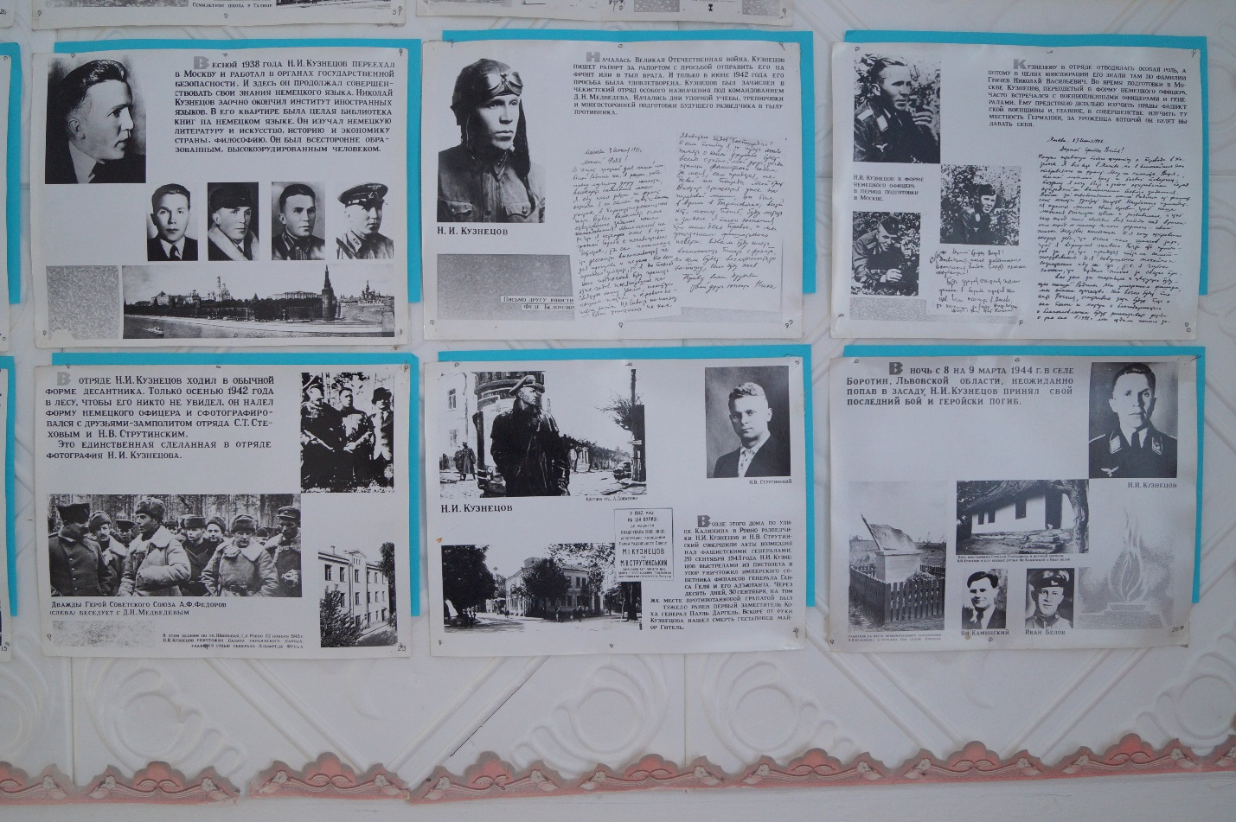
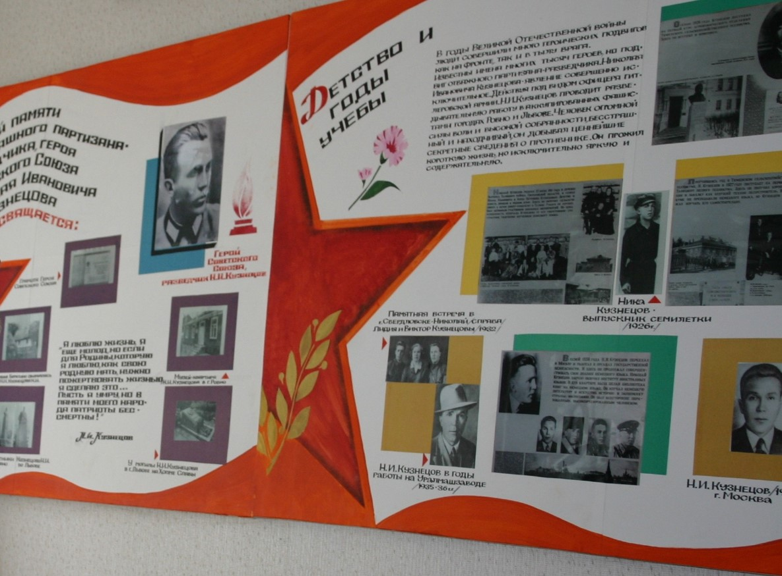

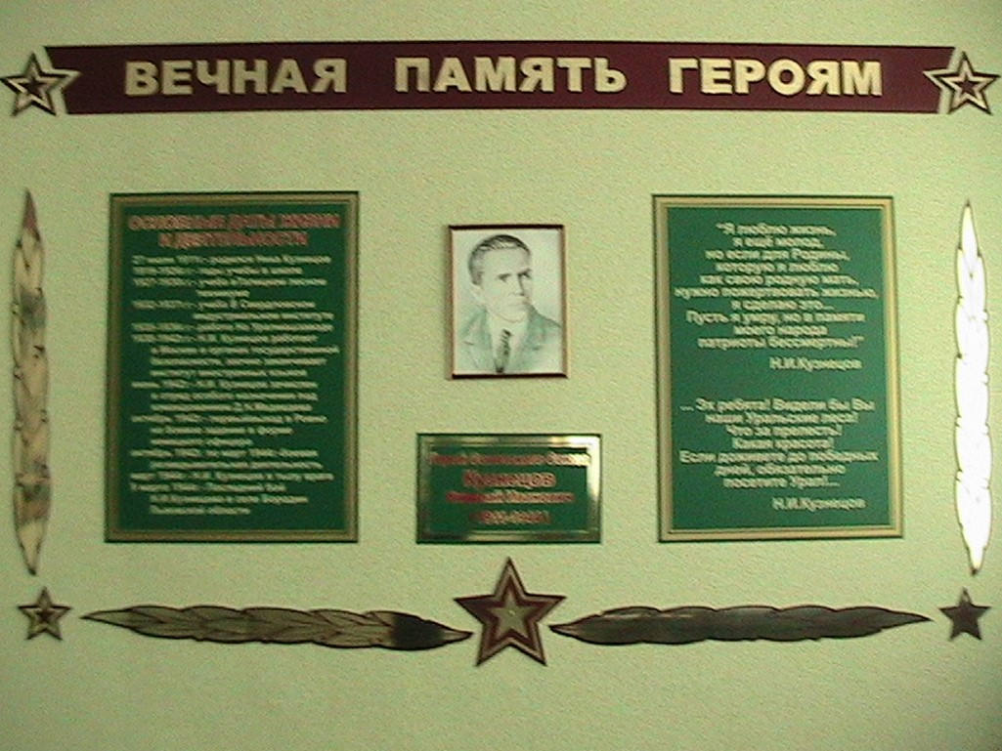

Указатель литературы о Герое Советского Союза Н. И. Кузнецове

Медведев Д. Н. – Это было под Ровно. Лит. обработка М. Белаховой. М., Детгиз, 1961.
Медведев Д. Н. – Сильные духом. М., Воениздат, 1964.
Лукин А. А. – Разведчики. М., «Знание», 1963.
Лукин А. А. – В поисках ставки Гитлера. Журнал «Огонек» № 22, май 1964.
Лукин А. А. – Операция ДАР. М., изд-во «Молодая гвардия», 1964.
Струтинский Н. В. – Дорогой бессмертия. Львов, изд-во Каменяр, 1962.
Струтинский H В. – Подвиг. Львов, изд-во Каменяр, 1964, 2-е издание – 1965, 3-е издание – 1966.
Афонин С. Г – Три задания. Записки партизана. Саранск, Мордовское книжное изд-во, 1963.
Гнидюк Н. Я. – Подвижная засада. Журнал «Смена», № 8, 1964.
Гнидюк Н. Я. – Прыжок в легенду. Изд-во «Молодь», Киев, 1966.
Бескромный И. И. – Огненный лес. М., Воениздат, 1964.
Певзнер М. – Партизанскими дорогами. М., издательство ДОСААФ, 1959.
Федоренко И. – Бессмертный подвиг Николая Кузнецова. В книге «Коммунисты», М., 1958.
Говорят погибшие герои. М., издательство политической литературы. Третье исправленное и дополненное издание, 1966.
Лукин А., Медведев Д. В книге «Фронт без линии фронта», Издательство Агентства Печати Новости, 1966.

